**PREGUNTES DE LA PROVA**

1. Com s’ha finançat la creació de l’empresa? Amb quines fonts de finançament? Classifica-les segons la titularitat (pròpies o alienes) i el termini de devolució (curt o llarg) i digues si son de generació interna o externa. Et sembla equilibrada financerament la relació inicial entre l’estructura de finançament i l’estructura econòmica? Quin és el fons de maniobra?

S’ha finançat per:

* **Socis**: Titularitat pròpia. Llarg termini. Generació Externa.
* **Crèdit Banc**: Titularitat aliena. Llarg termini. Generació Externa.
* **Pòlissa Banc**: Titularitat aliena. Curt termini. Generació Externa.

Si, es una estructura equilibrada donada la presencia de 3 fonts amb característiques diferents.

1. Fes el Balanç de la situació de l’empresa tot just abans de començar les operacions de venda i després de haver comprat la partida de matèria prima indicada més amunt. Utilitza el següent model per classificar i agrupar les diferents partides del patrimoni.



1. Classifica tots els costos de l’empresa en fixes o variables i també en directes o indirectes respecte el producte.

|  |  |  |
| --- | --- | --- |
| COSTOS | Directe | Indirecte |
| Fixe |  | Despeses generals  Despeses financeres  Amortitzacions  Lloguer  Publicitat |
| Variable | Mat. Prim  Personal obrador  Cost de fabricació del producte venut | Serveis professionals externs  Personal botigues |

1. Les vendes d’una botiga ascendeixen, en mitjana, a 675.000 €. Calcula quant guanya l’empresa -benefici abans d’impostos-, mostrant els diferents conceptes que hi intervenen i els càlculs.

5 * (vendesBotiga – despesesBotiga) – despesesObrador + MatPrimeres + CostOperaris = **184.626 euro**

(MatPrimeres + CostOperaris els descomptem perquè ja estan inclosos a les despesesBotiga)

1. Calcula quan aporta una botiga al benefici anual de l’empresa, mostrant els conceptes que hi intervenen i les quantitats anuals que representen. Calculeu també el marge de contribució de les vendes anuals d’una botiga.

Cada botiga aporta vendesBotiga – despesesBotiga = **153.650 euro**

Marge contribució (MC) = I – CV = I – (costPersonal + costFabricacio) = **219.970 euro**

1. Si Q&F obrís una sexta botiga amb les mateixes vendes que la mitjana de les 5 botigues existents i amb els mateixos costos, quants euros addicionals guanyaria Q&F? Tenint en compte els diners que es varen invertir per terme mitjà per obrir una botiga, que et sembla aquest resultat, gens rentable, poc, normal, molt rentable?

CostApertura = 32.000 (reforma) + 29.500 (mobiliari) + 14.700 (equipament) + 5.000 (obertura) = 81200 euro

BeneficiFinal = beneficiBotiga – CostApertura = **72.450 euro**

Surt **molt rentable** perquè el primer any ja esta retornant uns grans beneficis.

1. El director general i de finances ha fet calcular a quant ascendeix la venda mitjana corresponent a un client i s’ha arribat a la xifra de 53 €. Amb aquesta xifra, quantes vendes ha de fer Q&F en un any per no perdre ni guanyar diners? Quants clients representa això per dia i botiga –les botigues estan obertes 310 dies a l’any-? Et sembla viable assolir aquestes xifres? Com s’anomena aquesta dada? Inclou els conceptes i els càlculs que utilitzes per arribar al resultat.

Ieq = CostFixe * Ingressos / (Ingressos - CostVariable) =

= 5*(38400 + 19800 + 8120) / ((675000 – (140000 + 313470))/ 675000) = 1.010.382,341 euro

1.010.382,341/(5*310*53) = 12,... -> **13 clients/dia*botiga**

1. Es vol obrir una nova botiga a Barcelona. L’estudi que s’ha fet diu que s’han d’invertir 195.000 € en la reforma, despeses de constitució, mobiliari i equipaments, tots ells amortitzables en 10 anys. Les vendes anuals i tots els costos -excepte les amortitzacions- són els mateixos que per les altres 5 botigues. En ser la inversió inicial major que en el cas de les altres botigues, el cost de les amortitzacions és major, tot i això el benefici anual de Q&F s’incrementarà i, conseqüentment, es pagaran més impostos. Calcula en quant pujarà el benefici amb la nova botiga i quants impostos de més haurà de pagar (amb un tipus impositiu del 30%)

amortitzacioBCN = 195.000 / 10 anys = 19.500 euro/any

DespesesBCN = DespesesBotiga – amortitzacioBotiga + amortitzacioBCN =

= 521.350 – 8.120 + 19.500 = 532730 euro

BeneficiBrut = 6*vendesBotiga – (5*despesesBotiga + DespesesBCN) = 910.520 euro

BeneficiNet = BeneficiBrut * (1-0,3) = 910.520 * 0,7 = 637.364 euro

AugmentBenefici = BeneficiNou – BeneficiAnt = **675.000 euro**

Augment impostos = 99.589 euro

1. Calcula la rendibilitat de la inversió en la nova botiga, VAN i TIR, tenint present que el cost del capital que s’ha estimat és de 6,5%.

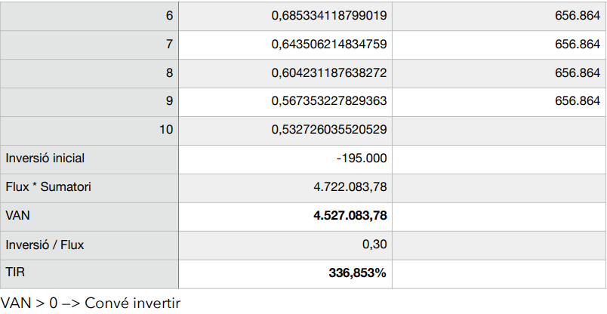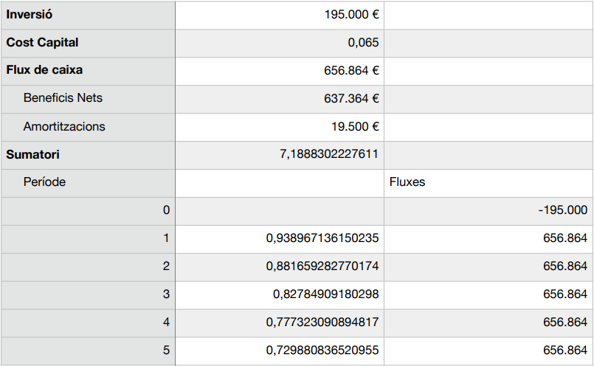

1. Amb quina o quines fonts de finançament es podria finançar aquesta inversió i amb qui o amb quines entitats s’haurien de negociar?

O be demanant un crèdit al banc, o be demanant als accionistes (per exemple, sol·licitant els seus dividends).